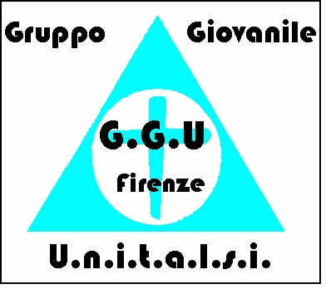
PROGRAMMA DI DICEMBRE 2001
unione
nazionale
italiana
trasporto
ammalati
a Lourdes
e santuari internazionali

50132 Firenze
viale Matteotti, 8
Telefono 055/578997
Sottosezione di Firenze

Con il mese di Dicembre ha inizio il periodo dell’Avvento, che ci introduce alla grande festa del Natale. Dio, nell’Incarnazione, entra nella nostra famiglia umana e noi siamo accolti nella Sua.
Gli impegni di questo mese sono dedicati a riscoprire questo senso profondo della famiglia.
Qualche volta, per varie ragioni, ci dimentichiamo delle persone che non vediamo da molto tempo e che sarebbero felici di una nostra visita. Per questo abbiamo inserito nel programma tre incontri che abbiamo chiamato “Facciamoci gli auguri”,un modo semplice e immediato per dirci l’un l’altro “sei importante per me”,” vengo a trovarti” oppure “ti aspetto”.
Abbiamo scelto di preparare la festa dell’ultimo dell’anno a Firenze proprio perché non vogliamo lasciare, per quanto possibile, ”nessuno a casa a guardare la televisione da solo”.
Anche questo, per noi, è essere famiglia.

Un sincero, affettuoso, Buon Natale e felice Anno Nuovo.

Marta, Giovanni e Don Fulvio.
APPUNTAMENTI
Giorno | Ora | Appuntamento e luogo
- Mercoledì 12  - Mercoledì 19  - Giovedì 20 | 21.00  21.00  21.00 | “Facciamoci gli auguri…”  Responsabile Piero Gremigni.  “Facciamoci gli auguri…”  Responsabile Piero Spighi.  “Riunione di formazione…”  Presso la Chiesa dei Sette Santi Fondatori, Viale dei Mille 11.  Responsabile: Marta Franci.
- Sabato 22  - Sabato 22  - Lunedì 31 | 15.30  21.15  20.00 | “Facciamoci gli auguri…”  Responsabile Giovanni Gualtierotti.  Canti Polifonici di Natale  Pieve di S. Stefano in Pane a Firenze in Via delle Panche 32. Responsabile Claudia Borroni.  Passiamo insieme la Grande Festa dell’Ultimo dell’Anno

